Областная школа – интернат №3 для детей с нарушениями речи

**Открытое логопедическое занятие**

**Тема: Корень. Однокоренные слова.**

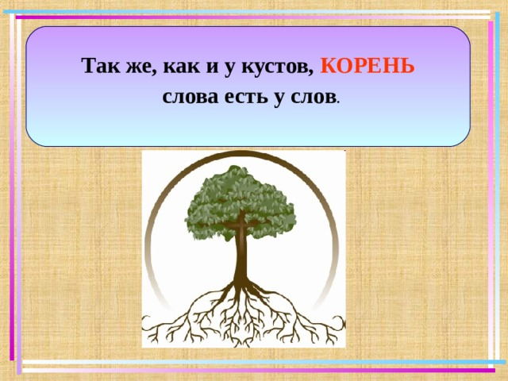

**Подготовила учитель-логопед:**

Кабдушева Айнур Аслановна

Атырау 2021-2022 учебный год

**Утверждаю:___________________ Зав. по учебной части Хасанова С.С.**

**Дата: 21.02.20222**

**Сфера образования:** Групповое логопедическое занятие.

**Класс:** 3б 5б

**Тема:** Корень. Однокоренные слова.

**Цель урока:** Закрепить умение выделять корень слова в однокоренных словах, дать понятие о составе слова, учить выделять общую часть – корень.

**Коррекционная цель:** развивать у детей общую моторику; развивать фразовую и грамматическую речь; расширять словарный запас за счёт уточнения значения слов; развивать навыки словообразования; развивать слуховое, зрительное внимание, мыслительные процессы;

**Воспитательная цель:** формировать положительную мотивацию к **занятиям;** воспитывать умение слушать и слышать друг друга и педагога; воспитывать навык самоконтроля; воспитание культуры поведения.

**Оборудование:** интерактивная доска, плакат с изображением «чудо-дерево»: карточки со словами сад, рассада, посадка, садовод, садовник, посадили.

**Метод:** традиционный

|  |  |  |
| --- | --- | --- |
| Этапы действия  Навыки | **I. Организационный момент**  **1.Приветствие** (дети делятся на две группы)  Записывают число и определяют время года, называют признаки зимы.  **2.Развитие слухового внимания.** (Развитие глагольного словаря)  Л: - Можем ли мы услышать зиму? Какие у зимы есть звуки? (Последовательно прослушивают аудиозаписи)  Называют звуки зимы:  - Воет ветер  - Трескает мороз  - Хруст снега и т. д  **3. Составление предложений по картинкам** Дифференцированное задание.  Л: - Рассмотрите иллюстрации об изменениях в природе зимой. Опишите происходящее одним предложением.  1.Дует сильный холодный ветер  3.Выпадает частый снег .  Выполнение задания.  *1 группа.* Составляют предложение самостоятельно.  Соотносят предложение с соответствующей иллюстрацией.  *2 группа.* Составляют предложение самостоятельно Соотносят предложение с соответствующей иллюстрацией. | Действие учеников  Ожидаемый результат |
| Мотивация | **II. Основная часть.**  **4. Актуализация имеющихся знаний**  Л: -Послушайте, пожалуйста, загадку.  Загадка: Я у дуба, я у зуба,  Я у слов и у цветов.  Я упрятан в темноту,  Я не вверх, а вниз расту.  - Что это? (Корень)  **-Что такое корень?** (Учащиеся предлагают ответы: часть растения, часть слова).  -Как вы думаете, о каком корне мы будем говорить сегодня? (О корне слова). | Приветствуют друг друга |

|  |  |  |  |  |
| --- | --- | --- | --- | --- |
| Этапы действия  Навыки | | | **III. Введение в тему:**  Учащиеся формулируют тему занятия.  Л: - Правильно, тема нашего занятия: «Корень слова и однокоренные слова».  **5. Как растут слова.**  Как-то много лет назад Вот из сада  Посадили странный сад. Вам рассада.  Не был сад фруктовым - Вот еще посадки рядом.  Был он только словом. А вот садовод,  Это слово, словно корень, С ним садовник идет.  Разрастаться стало вскоре Очень интересно  И плоды нам принесло - Гулять в саду словесном.  Стало много новых слов.  Выясняется понимание смысла слов рассада, посадки, садовод, садовник  *На доску прикрепляется плакат чудо-дерево.*  Слово *сад* прикрепляется к корню дерева.  Л: - Назовите слова, которые «выросли» из слова сад  ученики называют слова и прикрепляют карточки на дерево.  Л: - Из какого слова «выросли» слова садовник, садовод, рассада, посадки? ( из слова – сад).  **Слово САД – это слово корень**.  Все эти слова связаны по смыслу и произошли от одного корня САД, называются родственными, а раз один и тот же корень, значит они однокоренные.  Записать в тетрадь и выделить корень: Сад - рассада, посадки, садовод, садовник. | Действие учеников  Ожидаемый результат |
| Организационная компетентность | Виды речевой деятельности | Чтение и письмо | **6. Физкультминутка** (способствовать развитию фонематическому слуху)  Л; - Я буду читать однокоренные слова к словам ЛЕС И САД. Если прозвучит слово с корнем ЛЕС, вы садитесь, если слово с корнем САД, встаете.  САД, ЛЕС, ЛЕСНОЙ, САДОВЫЙ, САДОВНИК, ЛЕСНИК, ЛЕСОЧЕК, САДИК, ЗАЛЕСЬЕ, САДОЧЕК, ПОСАДКА, ЛЕСОВИК, ПЕРЕЛЕСОК  **7. Работа с текстом. Прочитать.**  Л: - Найди однокоренные слова. Выделите в них корень.  Однажды корень вод пошел искать родственников. Опустился он под воду и в водной глубине увидел  подводную лодку. Рядом с лодкой работал водолаз. Понравилось корню под водой. Интересного много, да и  родственников нашёл.  *Ответы детей: Вод, воду, водной, подводную, водолаз*  **8. Образование однокоренных слов.**  Л: - У каждого из вас лежат конверты. Откройте их.  - Найдите родственные слова. Зачитайте.  - Назовите общую часть родственных слов. (ход)  - Как называется общая часть родственных слов? (корень)  - Значит, ХОД для данных слов чем будет являться? (корнем)  - Попробуем вырастить дерево с корнем ХОД.  Ход: ходит, пешеход, походка, ходики, ходули, ходунки.  (Каждая из групп собирают модель и клеят слова к магнитной доске под руководством логопеда)  **9. Игра** (способствовать развитию орфографической зоркости)  Л: - Найди в каждой строке лищнее слово, выделить корень в однокоренных словах.  https://ds02.infourok.ru/uploads/ex/121e/0007b33d-2f7aec37/1/img2.jpg  Каждая группа находит лишнее слово и объясняет нахождения  **9. Работа с пословицами и поговорками (Зрительное внимание).**  Л: - Найдите из пословиц и поговорок однокоренные слова. Выделите корень.  1) С ложью правда не дружит.  2) В дружном коллективе дела спорятся.  3) Прочёл книжку – с другом встретился.  4) Умей дорожить дружбой. | Выполняют задания |
| Рефлексия | Итоги | | **IV. Итог занятия**  Л: - Ребята вспомните что значит корень и однокоренные слова? | Подводят итог |

